COMUNICATO STAMPA

Acquisto dell’opera “Tatcheria mirabilis” di De Marchi da parte della Banca di Udine

Nell’ambito dell’annuale attività di sostegno e promozione degli artisti espressione del territorio, in continuità al progetto Mecenarte, la Banca ha acquistato la scultura “Tatcheria mirabilis” dell’artista Riccardo De Marchi selezionata tramite la consulenza dell’Associazione On-Art.
Riccardo De Marchi nasce a Mereto di Tomba nel 1964. Attualmente opera a Flaibano dove risiede.
Esordisce nel 1986 con una mostra personale alla Fondazione Bevilacqua la Masa di Venezia e nel 1993 partecipa a Deterritoriale, Biennale promossa da Achille Bonito Oliva. Espone in mostre collettive e personali in Italia e all’estero. Nel 2011 è presente alla Guggenheim di Venezia e al Museo Fortuny, al Mart di Rovereto. Espone, inoltre, una personale al MACRO di Roma, dal titolo Fori romani.
“Tatcheria mirabilis” è una scultura dell’anno 2000 in acciaio inox (50*27*26 cm).
“L’acquisto di questa scultura, rappresenta il nostro impegno concreto nel promuovere e tutelare le espressioni artistiche che nascono nel nostro territorio” sottolinea il Presidente di Banca di Udine Lorenzo Sirch “Si tratta di un gesto che ribadisce il legame profondo tra la nostra Banca e la comunità; sostenere l’arte locale significa dare voce alla nostra identità, alimentare il senso di appartenenza tramandando alle generazioni future i valori e le bellezze che rendono unico il nostro territorio. La scultura che oggi entra a far parte della nostra piccola collezione è per noi un simbolo di questa missione e siamo orgogliosi di poterla condividere con la nostra comunità”.
“La nostra Banca ha sempre sostenuto e promosso i migliori talenti del territorio, nell’intento di difendere e diffondere il valore, l’identità e la bellezza artistica della nostra terra, concretizzando questo principio anche acquistando annualmente un’opera di un artista locale” aggiunge il Direttore Generale Giordano Zoppolato “Con il Progetto Mecenarte, che portiamo avanti ormai da diversi anni, la Banca ha voluto coinvolgere in questa attività anche i propri Soci e Clienti, dando la possibilità di acquistare un’opera, una scultura, un bene artistico della nostra Regione, attraverso un finanziamento a tasso agevolato.”

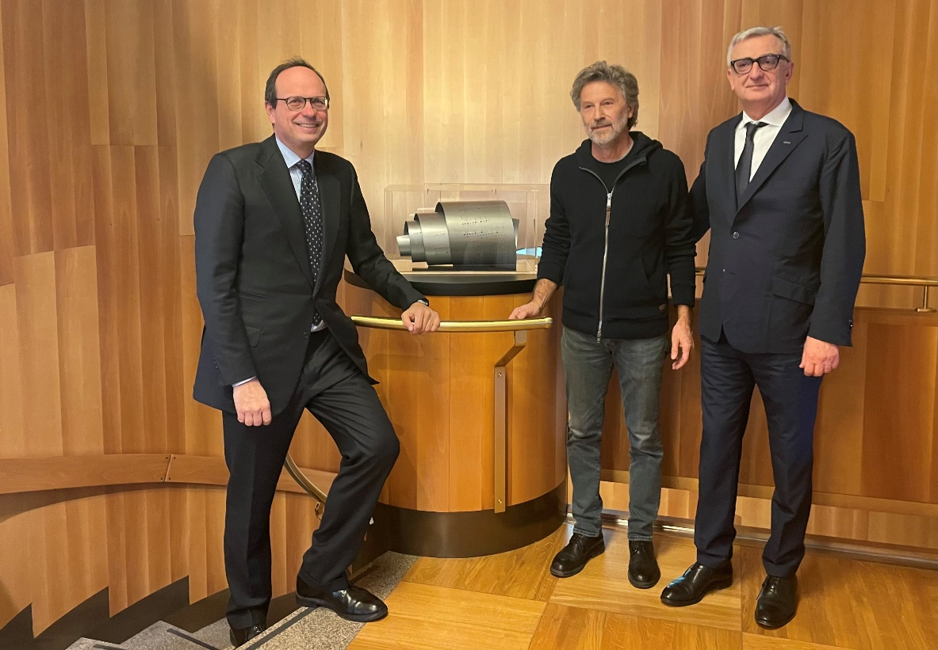
Figura 1 - Il Presidente L. Sirch e il Direttore G. Zoppolato insieme all'artista R. De Marchi
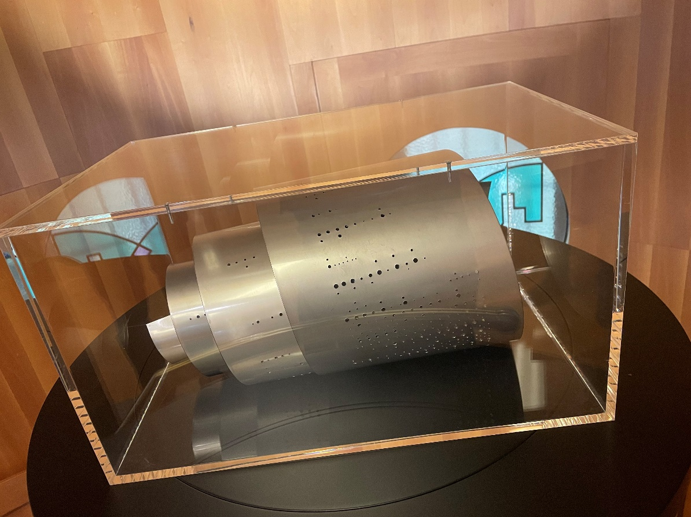
Figura 2 -“Tatcheria mirabilis" - 2000

